南投縣草屯鎮富功國民小學103年度防災教育實施計畫
壹、依據：
ㄧ、行政院災害防救委員會「921地震10週年紀念系列活動-全民防災運動推動指導計畫」
訂定。
二、消防法施行細則第三條。
三、災害潛勢分析圖資資料。

貳、災害潛勢分析：
依據災害潛勢分析網站資料所示(如下圖)，本校面臨之災害潛勢如下：(1)地震災害為低潛勢 (2)淹水災害為高潛勢 (3)坡地災害為低潛勢 (4)人為災害為中潛勢 (5)輻射及海嘯災害為無。
依據圖資分析，本校目前需防範的目標依序為(1)淹水災害 (2)人為災害 (3)地震與坡地災害。
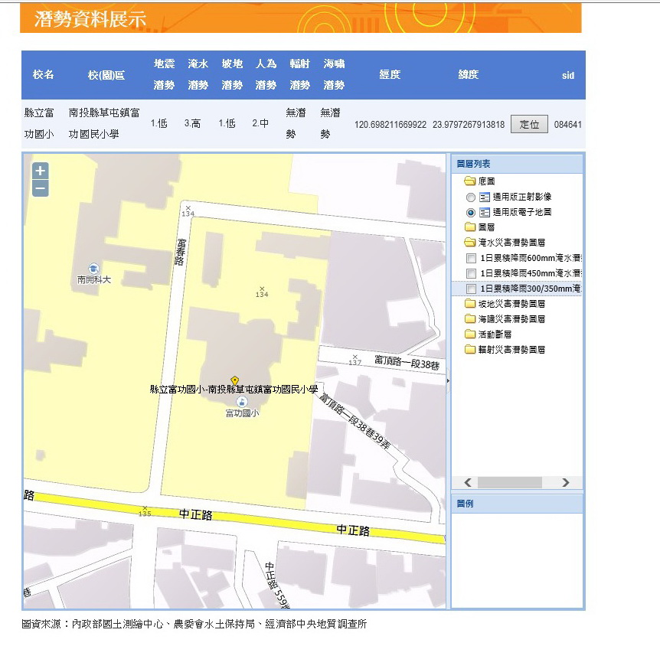

叄、宣導目的：
ㄧ、藉由防災教育的規劃與認識，讓全校師生瞭解地震資訊及其危害。
二、宣導防範地震的重要性與安全性。
三、模擬地震防災演練，讓師生瞭解並熟練災害處置流程
四、由學校宣導措施，推廣至家庭社區以建立全民防災的觀念。

肆、宣導重點：
ㄧ、學校教職員工之編組情形。
二、避難疏散地圖。
三、家庭防災卡之應用。
四、校園各項防災宣導。
五、結合中央氣象局防震預警系統進行防災演練及相關設備更新。
六、防洪、防淹設備之使用方式及演練。

伍、實施對象：
ㄧ、本校全體師生及鄰近社區家長

陸、實施日期：
一、103年1月進行全校性防災宣導。
二、103年3月6日進行全校性防震演練。
三、103年5月第三週進行防災週宣導
四、103年5月1日配合預警系統進行防震演練。
五、103年4~8月進行防洪、防淹相關設備檢修與自我檢查。
六、103年9月11日進行防震演練預演。
七、103年9月19日進行國家防災日複合式防災演練
八、103年11月19日進行消防自衛編組及防火訓練。

柒、實施內容：
ㄧ、成立校園緊急應變組織並熟悉編組分工。
二、製作家庭防災卡分送學生。
三、製作地震緊急避難疏散地圖。
四、進行防災宣導。
五、召開工作協調會以了解演練程序。
六、演練疏散程序檢討與改進。
七、防震預警系統及相關設備測試。

捌、預期效益：
透過緊急應變措施及防災宣導與演練，讓師生熟悉應變災害發生時，能緊急妥善逃生以達防災教育之目的。
藉由災害潛勢圖資分析，建構防災校園相關設備及防災能力。

玖、本計畫陳 校長核定後實施，修正時亦同。

主辦人： 總務主任： 校長：

